Fisă de lucru
1. Scrieți următoarele expresii în forma acceptată de calculator și apoi evaluați-le:
E1=11 + 2•[ 3 + (4 + 5•6) : 2] : 5 – 13 =

$E2=\frac{5*4+18}{2*10-7}$

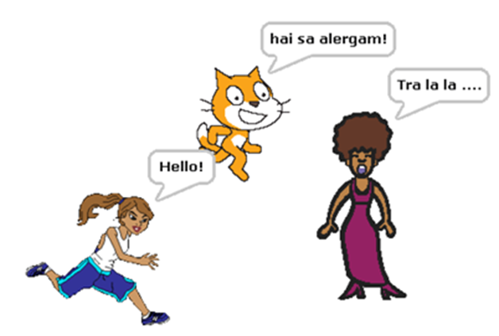
E3=11•10+(12-100:10+15) •5+3=

2. Scrachy, Corina și Sonia sunt prieteni nedespărțiți.
Corina este atletă și se antrenează mereu.
Sonia vrea să devină cântăreață

2.Verificați valoarea de adevăr a afirmațiilor și evaluați expresiile logice formate .
Corina spune „Hello!” | și | Sonia cântă. | = | adevărat | și | adevărat | = | adevărat
Corina spune „Hello!” | și | Scrachy spune „Salut!” | = |  | și |  | =
Scrachy spune „Salut!” | și | Sonia aleargă. | = |  | și |  | =
Scrachy spune „hai să alergăm!” | și | Corina aleargă | = |  | și |  | =
Sonia cântă | sau | Corina aleargă. | = |  | sau |  | =
Scrachy este o pisică. | sau | Sonia poartă pantaloni scurți. | = |  | sau |  | =
Scrachy cântă. | sau | Sonia spune ”Tra la la...!” | = |  | sau |  | =
Scrachy nu aleargă. | sau | Scrachy spune „Hello” | = |  | sau |  | =

Fisă de lucru rezolvată
1. Scrieți următoarele expresii în forma acceptată de calculator și apoi evaluați-le:
E1=11 + 2•[ 3 + (4 + 5•6) : 2] : 5 – 13 =11+2*(3+(4+5*6)/2)/5-13=11+2*(3+(4+30)/2)/5-13= =11+2*(3+34/2)/5-13=11+2*(3+17)/5-13=11+2*20/5-13=11+40/5-13=11+8-13=19-13=6
$E2=\frac{5*4+18}{2*10-7}$ =(5*4+18)/(2*10-7)=(20+18)/(20-7)=38/13=2
E3=11•10+(12-100:10+15) •5+3=11*10+(12-100/10+15)*5+3=11*10+(12-10+15)*5+3= =11*10+(2+15)*5+3=11*10+17*5+3=110+85+3=198

2. Scrachy, Corina și Sonia sunt prieteni nedespărțiți.
Corina este atletă și se antrenează mereu.
Sonia vrea să devină cântăreață

Verificați valoarea de adevăr a afirmațiilor și evaluați expresiile logice formate .
Corina spune „Hello!” | și | Sonia cântă. | = | adevărat | și | adevărat | = | adevărat
Corina spune „Hello!” | și | Scrachy spune „Salut!” | = | adevărat | și | fals | = | fals
Scrachy spune „Salut!” | și | Sonia aleargă. | = | fals | și | fals | = | fals
Scrachy spune „hai să alergăm!” | și | Corina aleargă | = | fals | și | adevărat | = | fals
Sonia cântă | sau | Corina aleargă. | = | adevărat | sau | adevărat | = | adevărat
Scrachy este o pisică. | sau | Sonia poartă pantaloni scurți. | = | adevărat | sau | fals | = | adevărat
Scrachy cântă. | sau | Sonia spune ”Tra la la...!” | = | fals | sau | adevărat | = | adevărat
Scrachy nu aleargă. | sau | Scrachy spune „Hello” | = | fals | sau | fals | = | fals

